**实验5 基于MATLAB的数字滤波器设计**

**实验目的**：加深对数字滤波器的常用指标和设计过程的理解。

**实验原理**：低通滤波器的常用指标：







通带边缘频率：，阻带边缘频率： ，通带起伏：，通带峰值起伏： ，阻带起伏：，最小阻带衰减： 。

数字滤波器有IIR和FIR两种类型，它们的特点和设计方法不同。

在MATLAB中，可以用[b，a]=butter（N,Wn）等函数辅助设计IIR数字滤波器, 也可以用b=fir1(N,Wn,’ftype’) 等函数辅助设计FIR数字滤波器。

**实验内容**： 利用MATLAB编程设计一个数字带通滤波器，指标要求如下：

通带边缘频率：，，通带峰值起伏：。

阻带边缘频率：，，最小阻带衰减： 。

分别用IIR和FIR两种数字滤波器类型进行设计。

**实验要求**：给出IIR数字滤波器参数和FIR数字滤波器的冲激响应，绘出它们的幅度和相位频响曲线，讨论它们各自的实现形式和特点。

IIR数字滤波器：

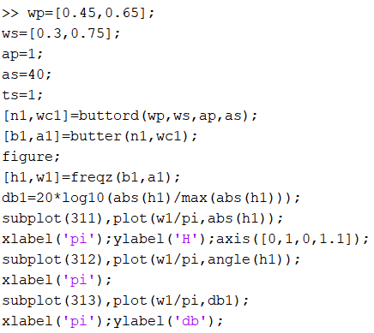

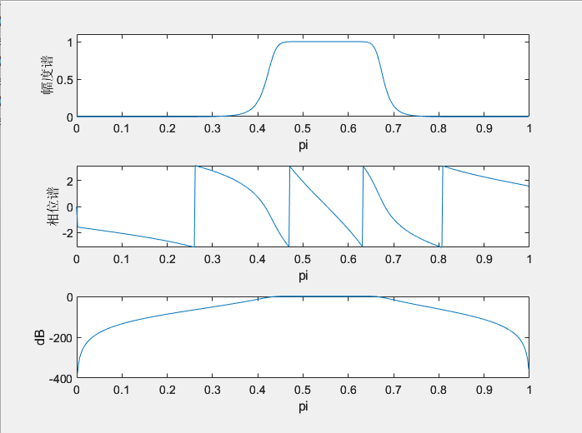

FIR数字滤波器：

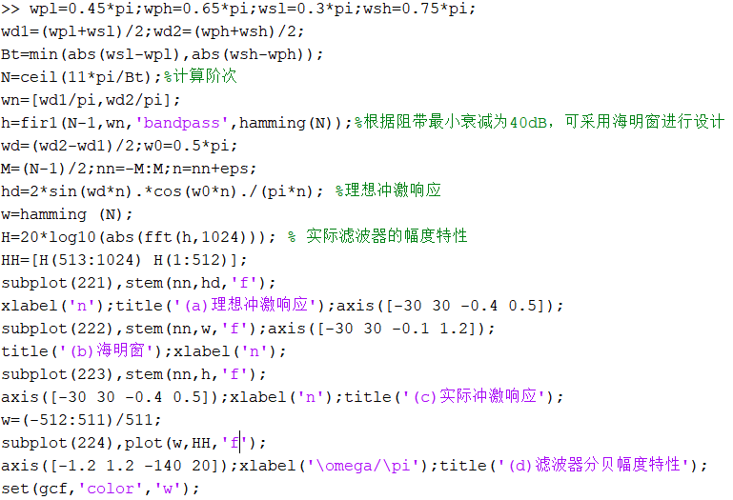

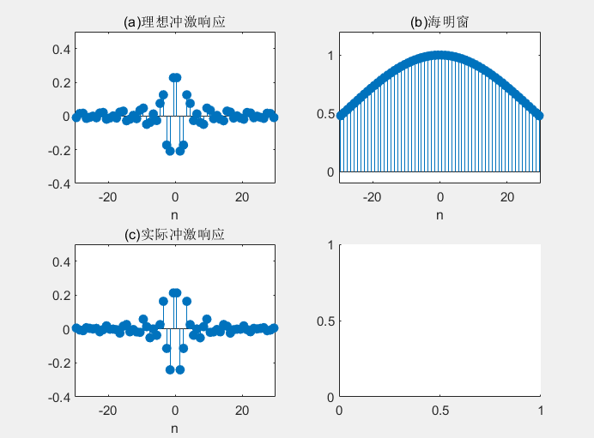

实验心得：

在设计IIR数字滤波器时，使用`butter`函数可以方便地设计出巴特沃斯滤波器。通过指定滤波器阶数N和截止频率Wn，可以得到滤波器的系数b和a，从而实现滤波器的数字实现。在实验中，我发现调节阶数N和截止频率Wn可以很大程度上影响滤波器的频率响应和滤波效果，需要根据实际需求进行合理选择。

利用`fir1`函数设计FIR数字滤波器也是一种常用的方法。通过指定滤波器阶数N和截止频率Wn以及滤波器类型ftype，可以得到FIR滤波器的系数b。相比于IIR滤波器，FIR滤波器具有线性相位特性，适用于许多需要保持信号相位的应用场景。在实验中，我发现调节阶数N和截止频率Wn以及滤波器类型ftype可以灵活地控制滤波器的性能，但需要注意阶数的增加会导致计算量的增加。